Agrupamento de Escolas de Vouzela
Bairro da Senra, 3670-257 Vouzela|232772046|Fax:232772053|232771395/http://www.aevouzela.net|eb2.vouzela@netc.pt

Escola Básica de Fornelo do Monte

Nome__________________________________________________________ Data ____/____/____

E agora….vamos explorar a história…...
1. Assinala com um X as personagens da história que viste no filme:

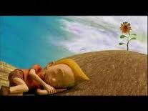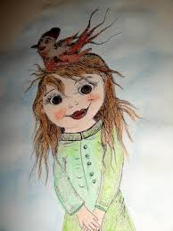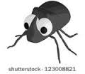
□ □ □

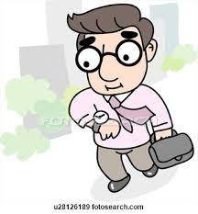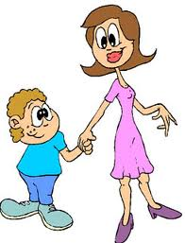
□ □ □

2. O menino vivia….

2.1 Numa casa 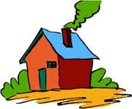 □
2.2 Numa barraca 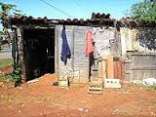 □

2.3 Num castelo 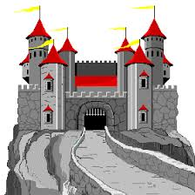 □

3. Numera as figuras de acordo com os vários momentos da história:

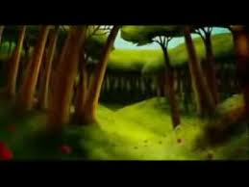
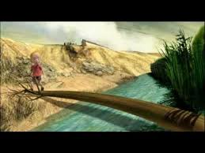
Árvores □ Rio □
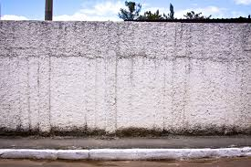
Muro □ Casa □
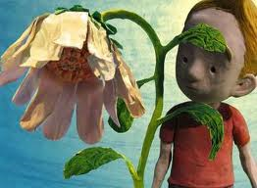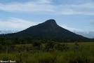
Menino com flor □ Montanha □ Borboleta □

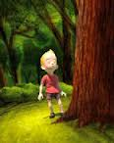
Menino a dormir □ Pelo bosque □

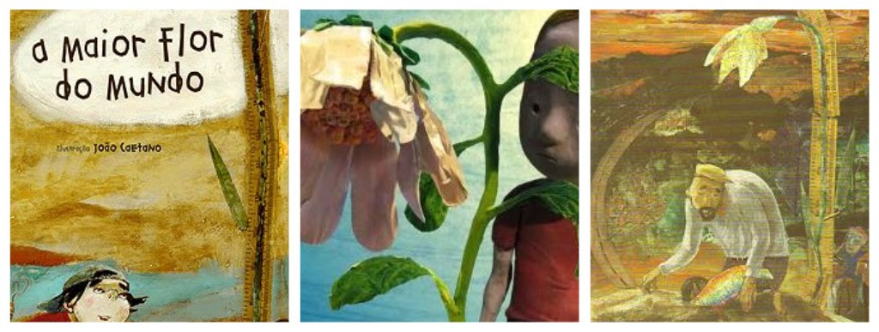
4. Faz um desenho sobre a parte da história que mais gostaste e escreve uma frase sobre ela:

________________________________________________________________________________________________________________________________________________________________________________________________________________________________________________________________________________________________________________________

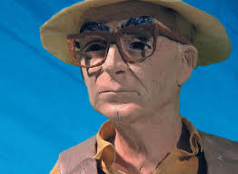

Diz José Saramago no final do conto:
“ Quem sabe se um dia virei a ler outra vez esta história, escrita por ti que me lês, mas muito mais bonita? …

Agora vais ser escritor por umas horas….e vais imaginar um outro fim para a história….tal como Saramago gostaria de ler…
__________________________________________________________________________________________________________________________________________________________________________________________________________________________________________________________________________________________________________________________________________________________________________________________________________________________________________________________________________________________________________________________________________________________________________________________________________________________________________________________________________________________________________________________________________________________________________________________________________________________________________________________________________________________________________________________________________________________________________________________________________________________________________________________________________________________________________________________________________________________________________________________________________________

